INTRODUÇÃO À PERSPECTIVA ISOMÉTRICA

Sabrina Bobsin Salazar
Universidade Luterana do Brasil
sabrina@mat.ufrgs.br

INTRODUÇÃO

Define-se a perspectiva como a projeção em uma superfície bidimensional de um determinado fenômeno tridimensional [1][2][3]. O estudo da perspectiva é feito atualmente dentro da geometria descritiva. Assim, é natural que engenheiros e arquitetos conheçam bem esses conceitos, pois possuem disciplinas de geometria descritiva e desenho técnico em seus currículos.
Por outro lado, toda a fundamentação teórica desta ferramenta, a perspectiva, tem suas origens na Matemática. Mas é raro ver no currículo dos cursos de licenciatura em Matemática disciplinas que versem sobre o assunto. Algumas vezes vemos disciplinas de desenho geométrico, mas, estas, em geral, abordam apenas construções planas.
Esse trabalho contempla técnicas da perspectiva isométrica a com o objetivo de subsidiar professores de Matemática em suas atividades profissionais junto aos seus alunos, sejam eles de nível fundamental, médio ou superior.

A PERSPECTIVA ISOMÉTRICA

A idéia básica por trás de qualquer projeção é a de que existem, como conjunto de elementos que possibilitam a perspectiva, um observador e um objeto observado. A perspectiva ocorrerá quando todos os pontos do objeto estiverem projetados em uma superfície (chamado de plano do quadro ou PQ) situado em uma posição qualquer. A figura formada pela projeção de todos os pontos do objeto observado no plano de quadro é a perspectiva.
Dependendo da posição do observador (que pode estar localizada em um ponto no espaço ou no infinito), do objeto (entre o quadro e o observador, ou antes ou depois) e do quadro, a projeção resultante será diferente, gerando as diversas categorias de perspectiva conhecidas.
A perspectiva do tipo isométrica ocorre quando o observador está situado no infinito (e portanto, as retas projetantes são paralelas umas às outras) e incidem perpendicularmente ao plano de quadro. O sistema de eixos da situação a ser projetada ocorrerá na perspectiva, quando vistos no plano, de forma equi-angular (em ângulos de 120º). Ou seja, ângulos retos no objeto tridimensional tornam-se ângulos de 120º na perspectiva isométrica. Além disso, as medidas que encontram-se sobre retas paralelas aos eixos são preservadas. Para facilitar o trabalho de representação de um objeto em perspectiva isométrica recomenda-se utilizar uma malha isométrica.
UM POUCO DE HISTÓRIA

A perspectiva já era conhecida pelos gregos, mas foi com o Renascimento que ela foi amplamente estudada e utilizada. Filippo Brunelleschi, um arquiteto da época do Renascimento, foi o primeiro a introduzir a representação em perspectiva em obras de arte. Após, outros artistas, especialmente Donatello passaram a utilizar-se da mesma técnica. Esta técnica possibilita a arte renascentista parecer real [1].
A perspectiva isométrica foi bastante utilizada em jogos de computador que, não podendo simular os efeitos de uma perspectiva cônica devido às limitações tecnológicas, pretendia simular uma realidade tridimensional. Os jogos eletrônicos da série SimCity (em suas versões 2000 e 3000) ficaram célebres com a representação das cidades utilizando-se dessa perspectiva [1].

SUGESTÕES DE ATIVIDADES

Recomendamos o uso de atividades preliminares antes de realizarmos as atividades propriamente ditas. Nesse sentido, devemos conhecer a representação em perspectiva isométrica de cubos, conforme figura 1, e semi-cubos, conforme figura 2. Após partimos para figuras compostas por cubos e semi-cubos, chamaremos essas figuras de figuras simples. A figura 3 apresenta a representação de uma figura simples.

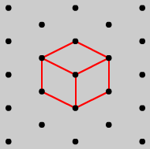
Figura 1: Representação de um cubo na perspectiva isométrica.

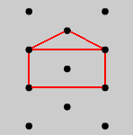
Figura 2: Representação de um semi-cubo na perspectiva isométrica.

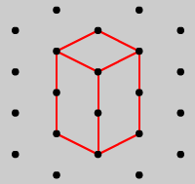
Figura 3: Representação de uma figura simples formada por dois cubos na perspectiva isométrica.

Realizadas as atividades introdutórias, os participantes devem ser agrupados em duplas. Cada dupla receberá uma figura simples e deverá representar esta figura em perspectiva isométrica utilizando uma malha isométrica. Esta representação deve ser feita de forma clara a fim de que outra pessoa possa reconstruir a figura simples original partindo de sua representação em perspectiva isométrica. A figura 4 apresenta alguns tipos de figuras simples que poderão ser representadas em perspectiva isométrica nessa atividade.

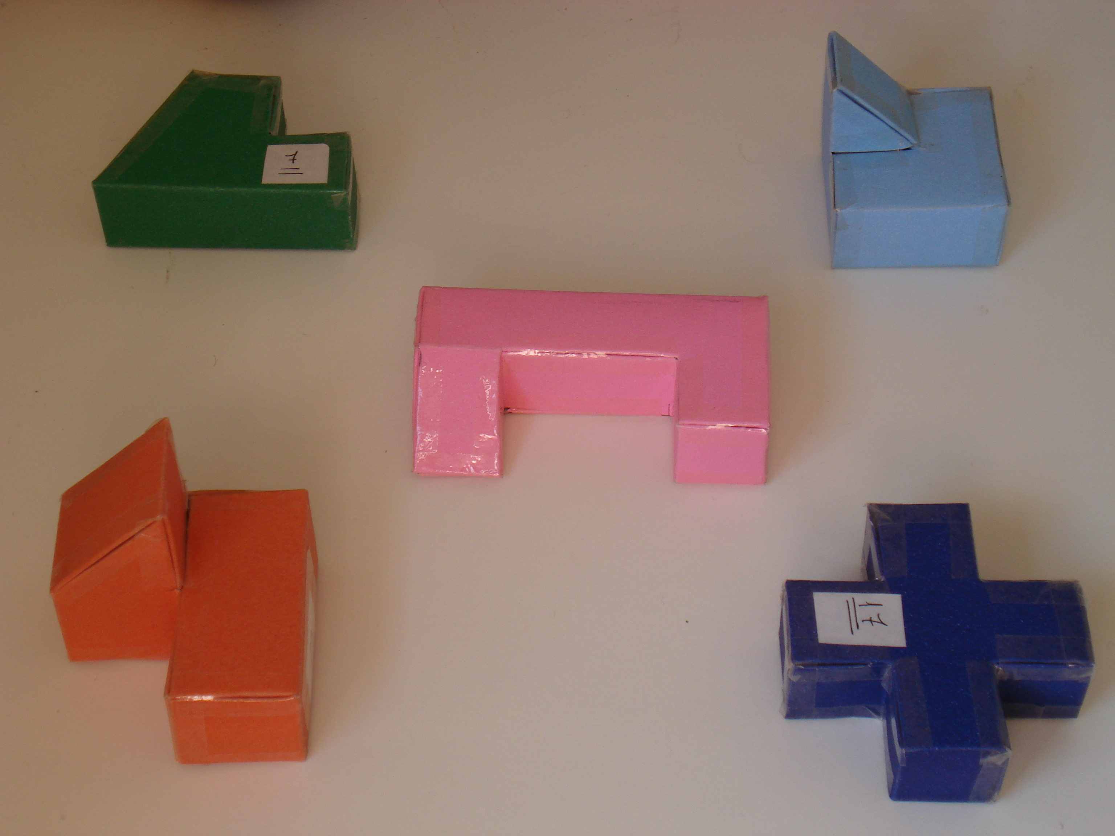
Figura 4: Exemplos de algumas figuras simples.

As figuras 5 apresenta uma dessas figuras em detalhes.
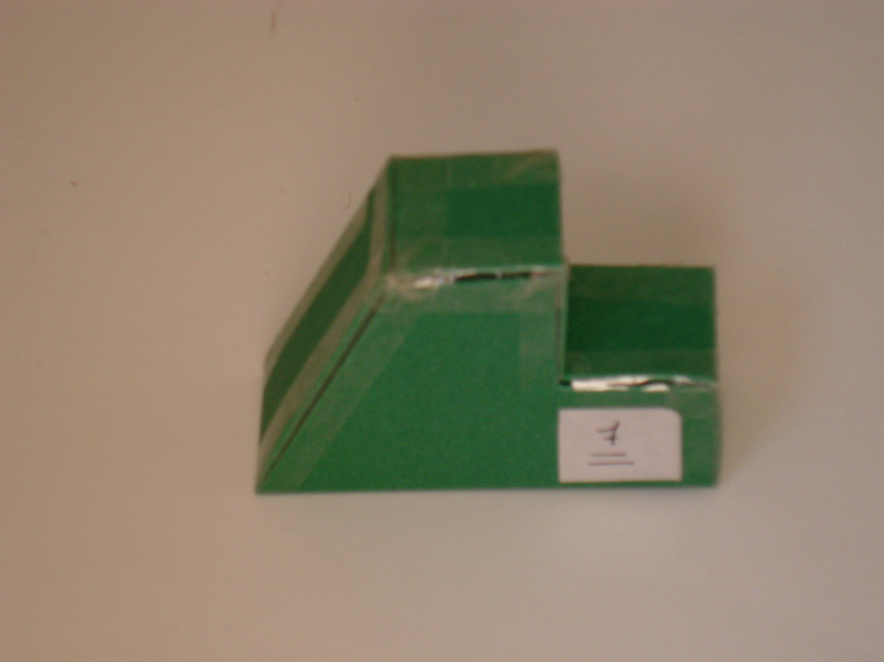
Figura 5: Figura simples em detalhe.

Na próxima atividade, cada dupla deverá utilizar uma das representações em perspectiva isométrica realizada por outra dupla na atividade anterior e deverá reproduzir a figura simples que originou a representação. Essa nova figura deve ser tão fiel quanto possível à figura original.

REFLEXÕES SOBRE AS ATIVIDADES REALIZADAS

Dependendo do nível em que forem aplicadas estas atividades, podemos refletir sobre elas em níveis diferentes também. Por exemplo: no nível fundamental, podemos entrar com conceitos básicos de simetria, em nível médio, podemos introduzir volumes e em nível superior, podemos introduzir transformações geométricas de uma forma mais abstrata.

Estas atividades podem ser aplicadas em diversos níveis dependendo do enfoque dado. Os materiais necessários para a realização da atividade são:
- Malha isométrica;
- Papel cartaz ou cartolina;
- Tesoura;
- Cola ou fita adesiva;
- Lápis;
- Borracha;
- Régua;
- Compasso, transferidor ou jogo de esquadros.

REFERÊNCIAS BIBLIOGRÁFICAS

[1] http://pt.wikipedia.org/wiki/Perspectiva, em 25 de março de 2007;
[2] CHING, Francis D. K.; Dicionário visual de arquitetura; São Paulo: Editora Martins Fontes, 2000;
[3] MONTENEGRO, Gildo A.; A perspectiva dos profissionais: Sombras, insolação, axonometria; São Paulo: Edgard Blucher, 2001.

